1. ВИЗИТНАЯ КАРТОЧКА ГИМНАЗИИ
Гимназия:
- победитель Национального проекта «Образование - 2007»;
- победитель Всероссийского конкурса общеобразовательных учреждений, внедряющих инновационные образовательные программы (2007);
- победитель в номинации смотра-конкурса муниципальных образовательных учреждений города Великие Луки «Качество-2008»;
- награждена Грамотой Администрации Псковской области «За высокое качество подготовки выпускников к единому государственному экзамену»(2005);
- победитель конкурса официальных сайтов образовательных учреждений «Моя школа»;
- призер в номинации смотра-конкурса муниципальных образовательных учреждений города Великие Луки «Качество-2009»;
- победитель в номинации смотра-конкурса муниципальных образовательных учреждений города Великие Луки «Качество-2010»;
- победитель в номинации смотра-конкурса муниципальных образовательных учреждений города Великие Луки «Интеллкт-2011»;
- победитель в номинации смотра-конкурса муниципальных образовательных учреждений города Великие Луки «Лидер Великолукского образования-2012»;
- включена в очередной ежегодный Национальный Реестр «Ведущие образовательные учреждения России», 2012.

Организационно-правовое обеспечение деятельности образовательного учреждения
Общая информация
Название общеобразовательного учреждения | Муниципальное бюджетное общеобразовательное учреждение «Гимназия имени С.В. Ковалевской»
Тип учреждения | Общеобразовательное учреждение
Вид учреждения | гимназия
Организационно-правовая форма учреждения | Юридическое лицо
Учредитель | Администрация города Великие Луки Псковской области
Год основания | Гимназия основана в 1991 году на базе школы №3, действовавшей в городе с 1958 года
Юридический адрес | Псковская область, г. Великие Луки, улица Пионерская д.4
Телефон/Факс | (8-81153) 3-83-24
E-mail | gimnazya-3@yandex.ru
Должность руководителя | Директор школы
Фамилия Имя Отчество руководителя | Фомченкова Татьяна Александровна
Лицензия на право ведения образовательной деятельности  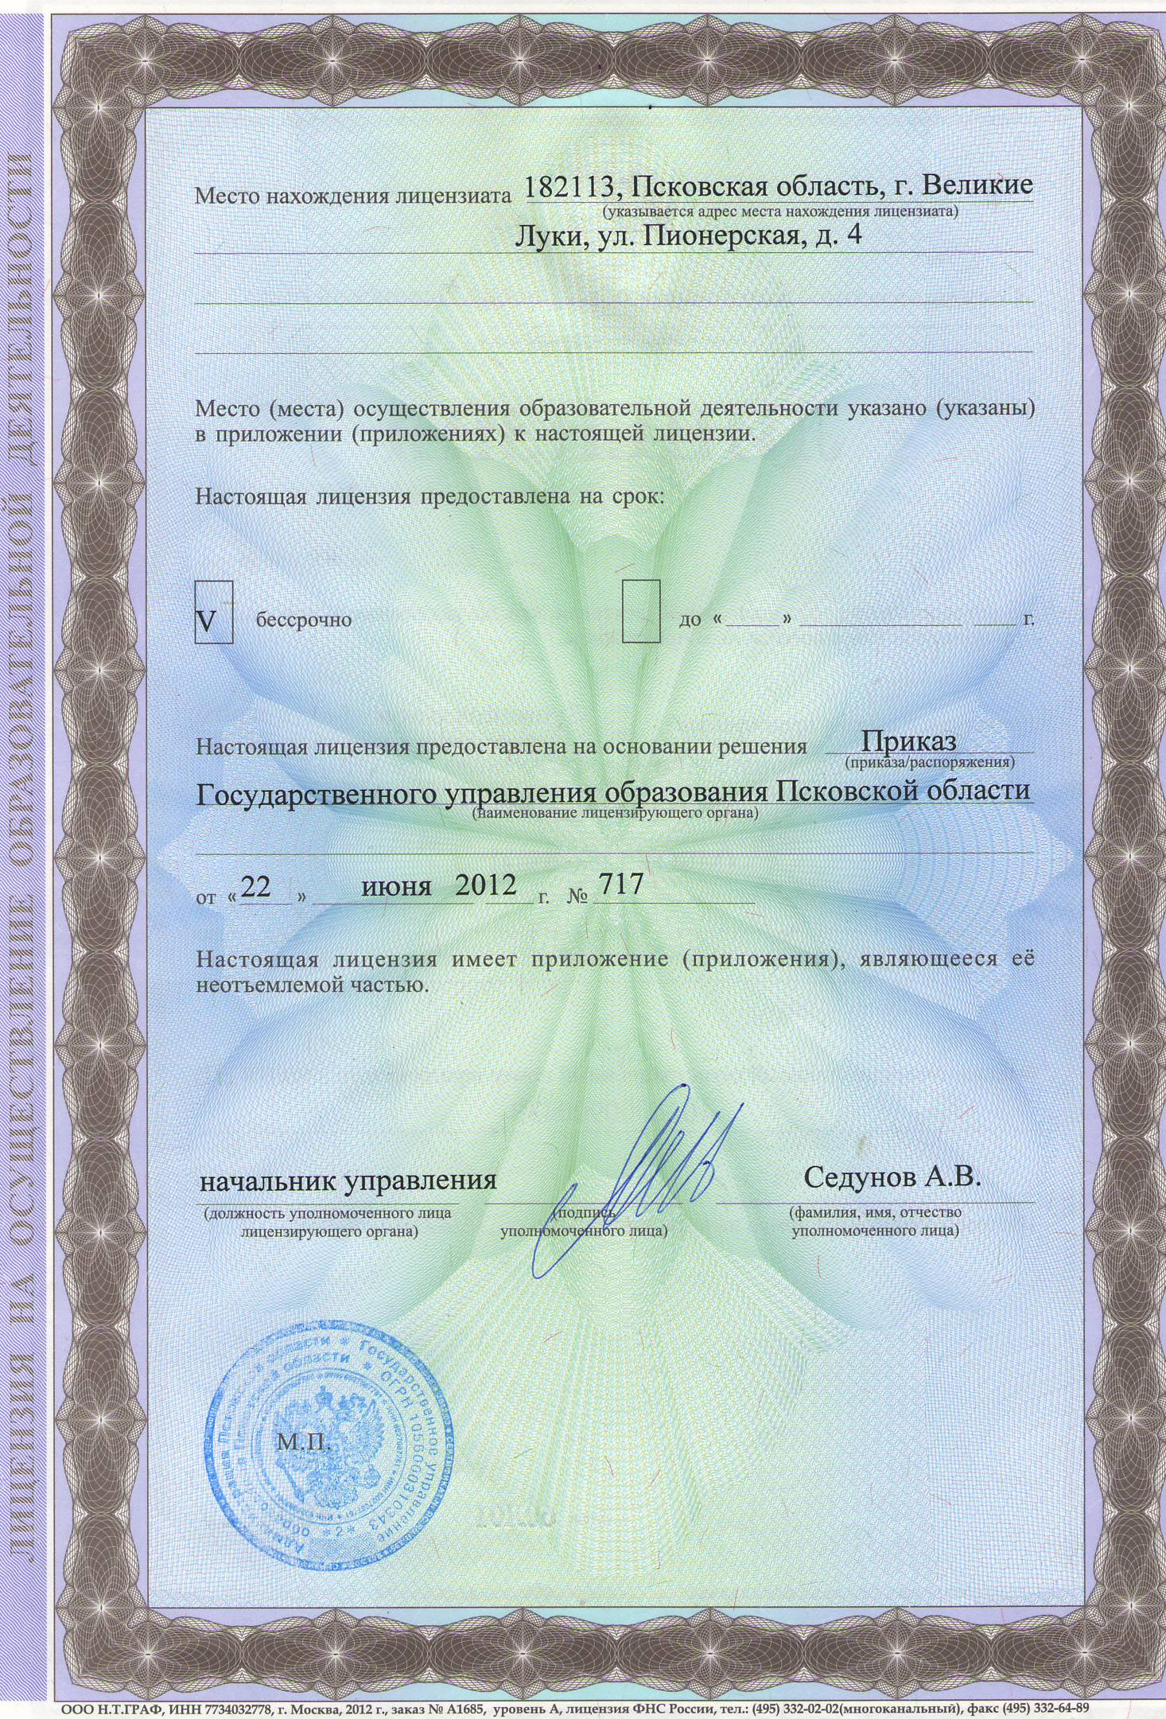  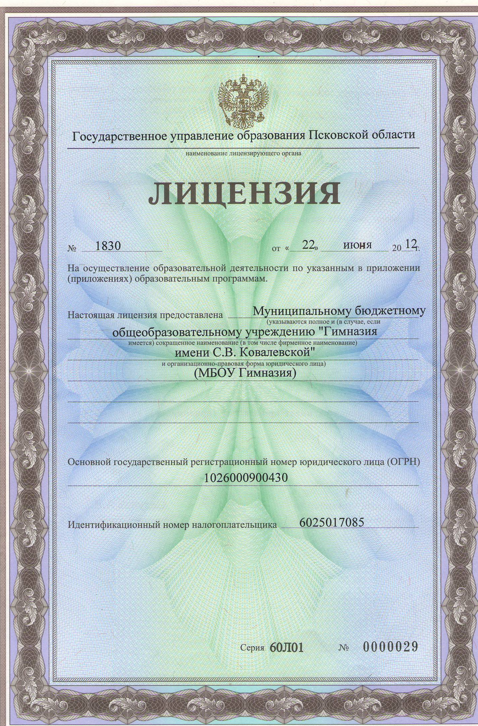  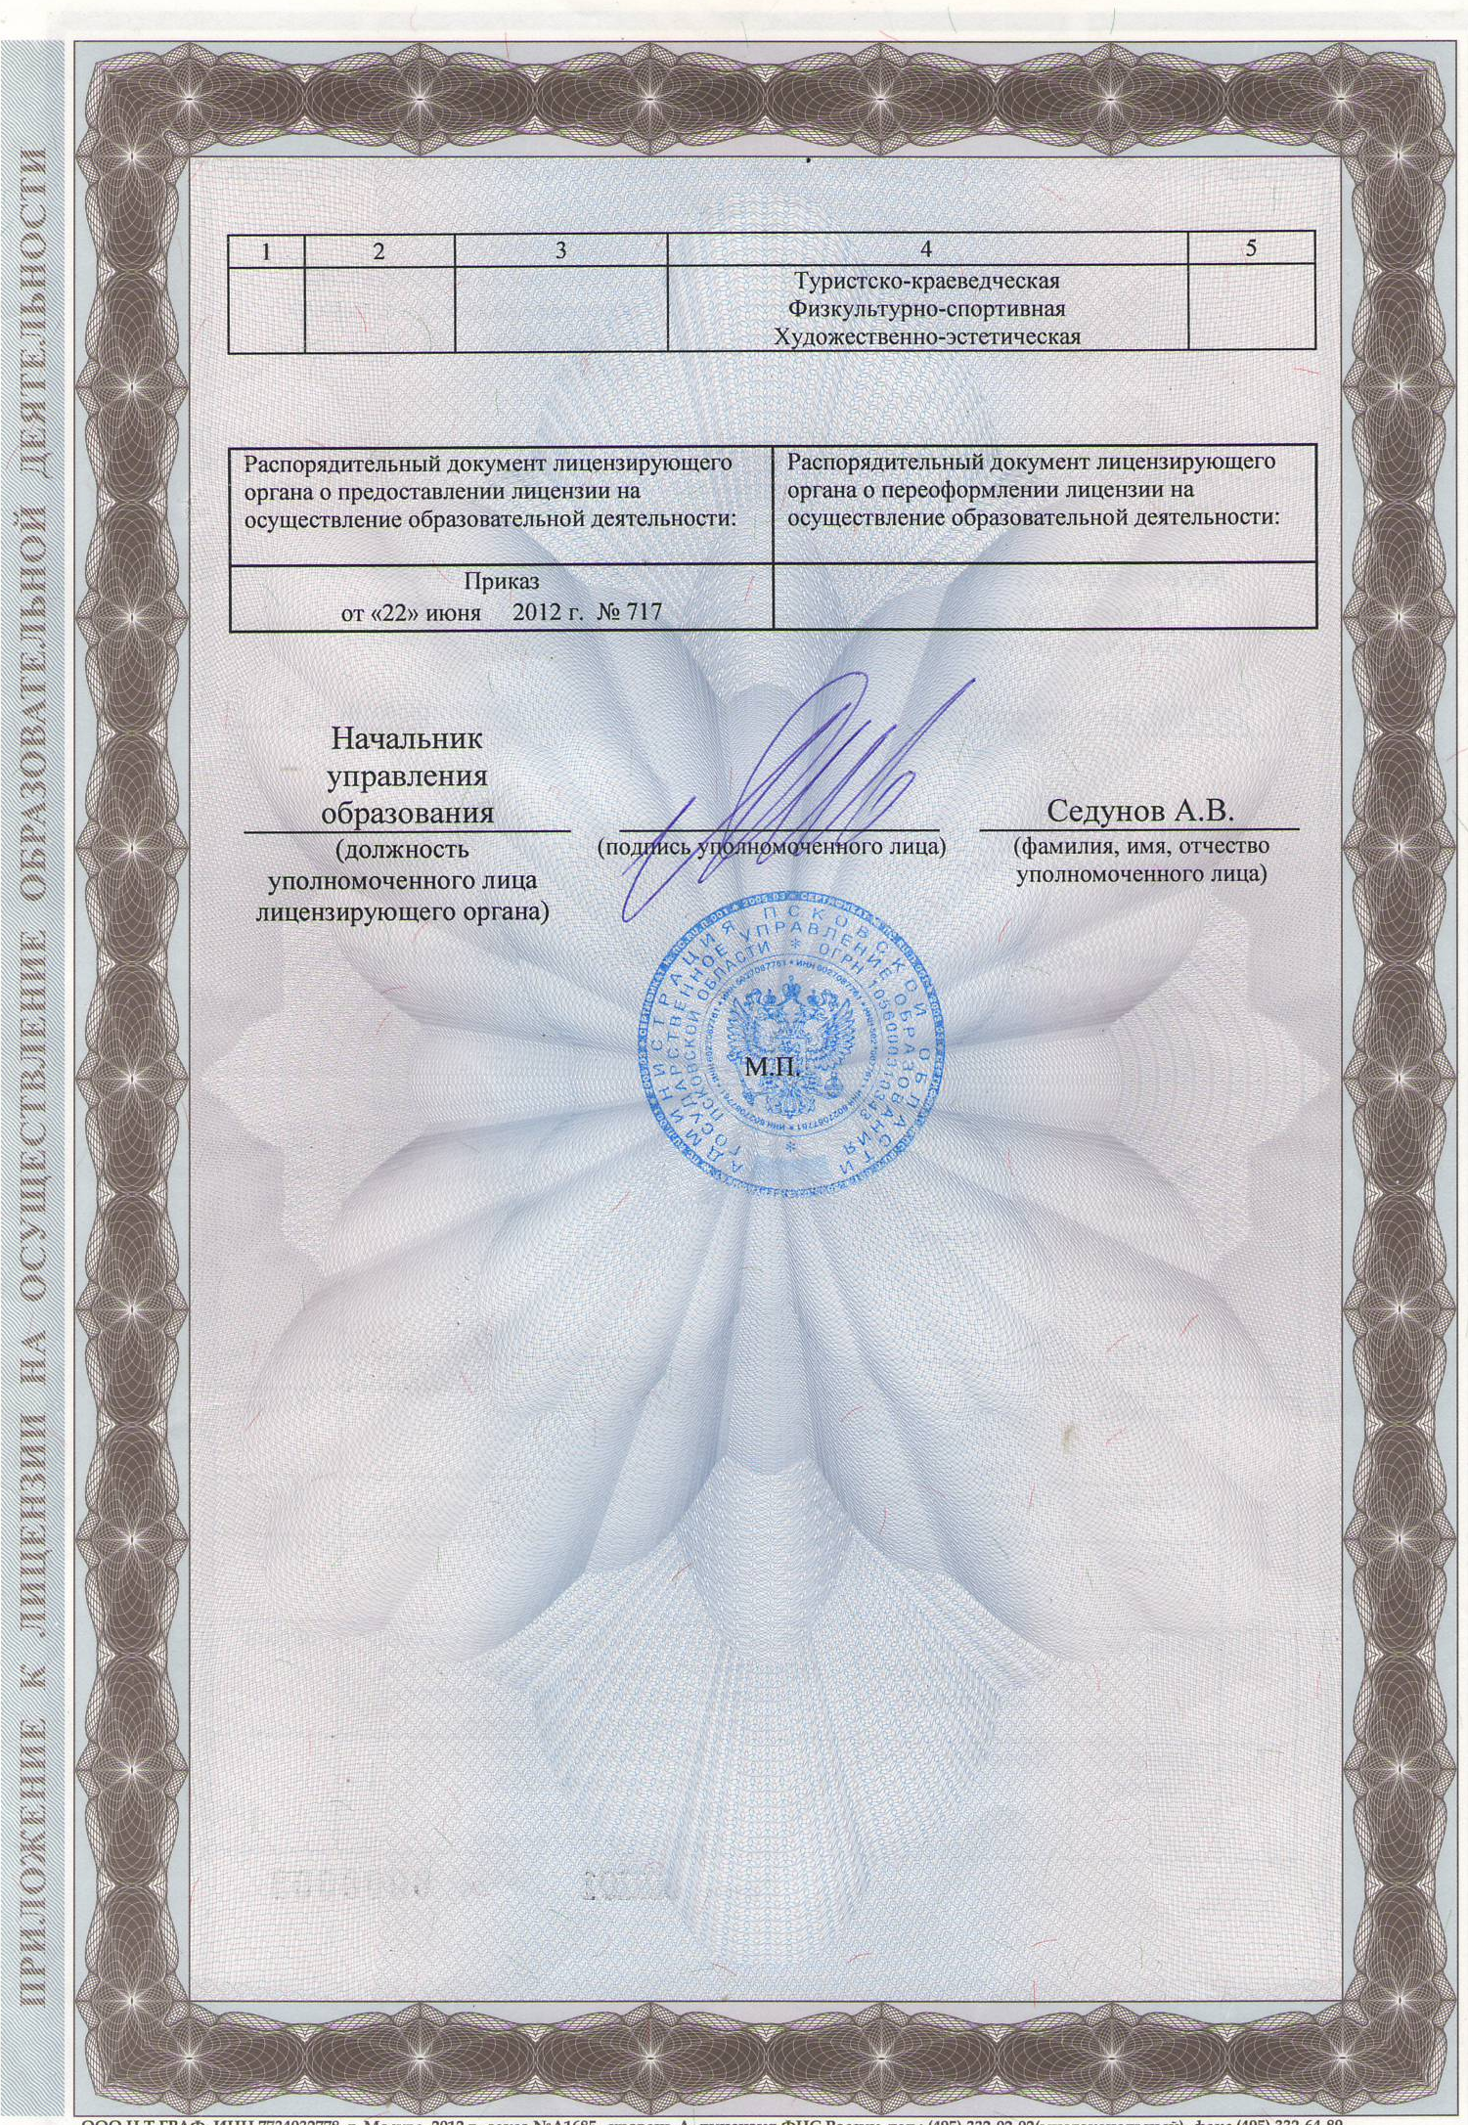  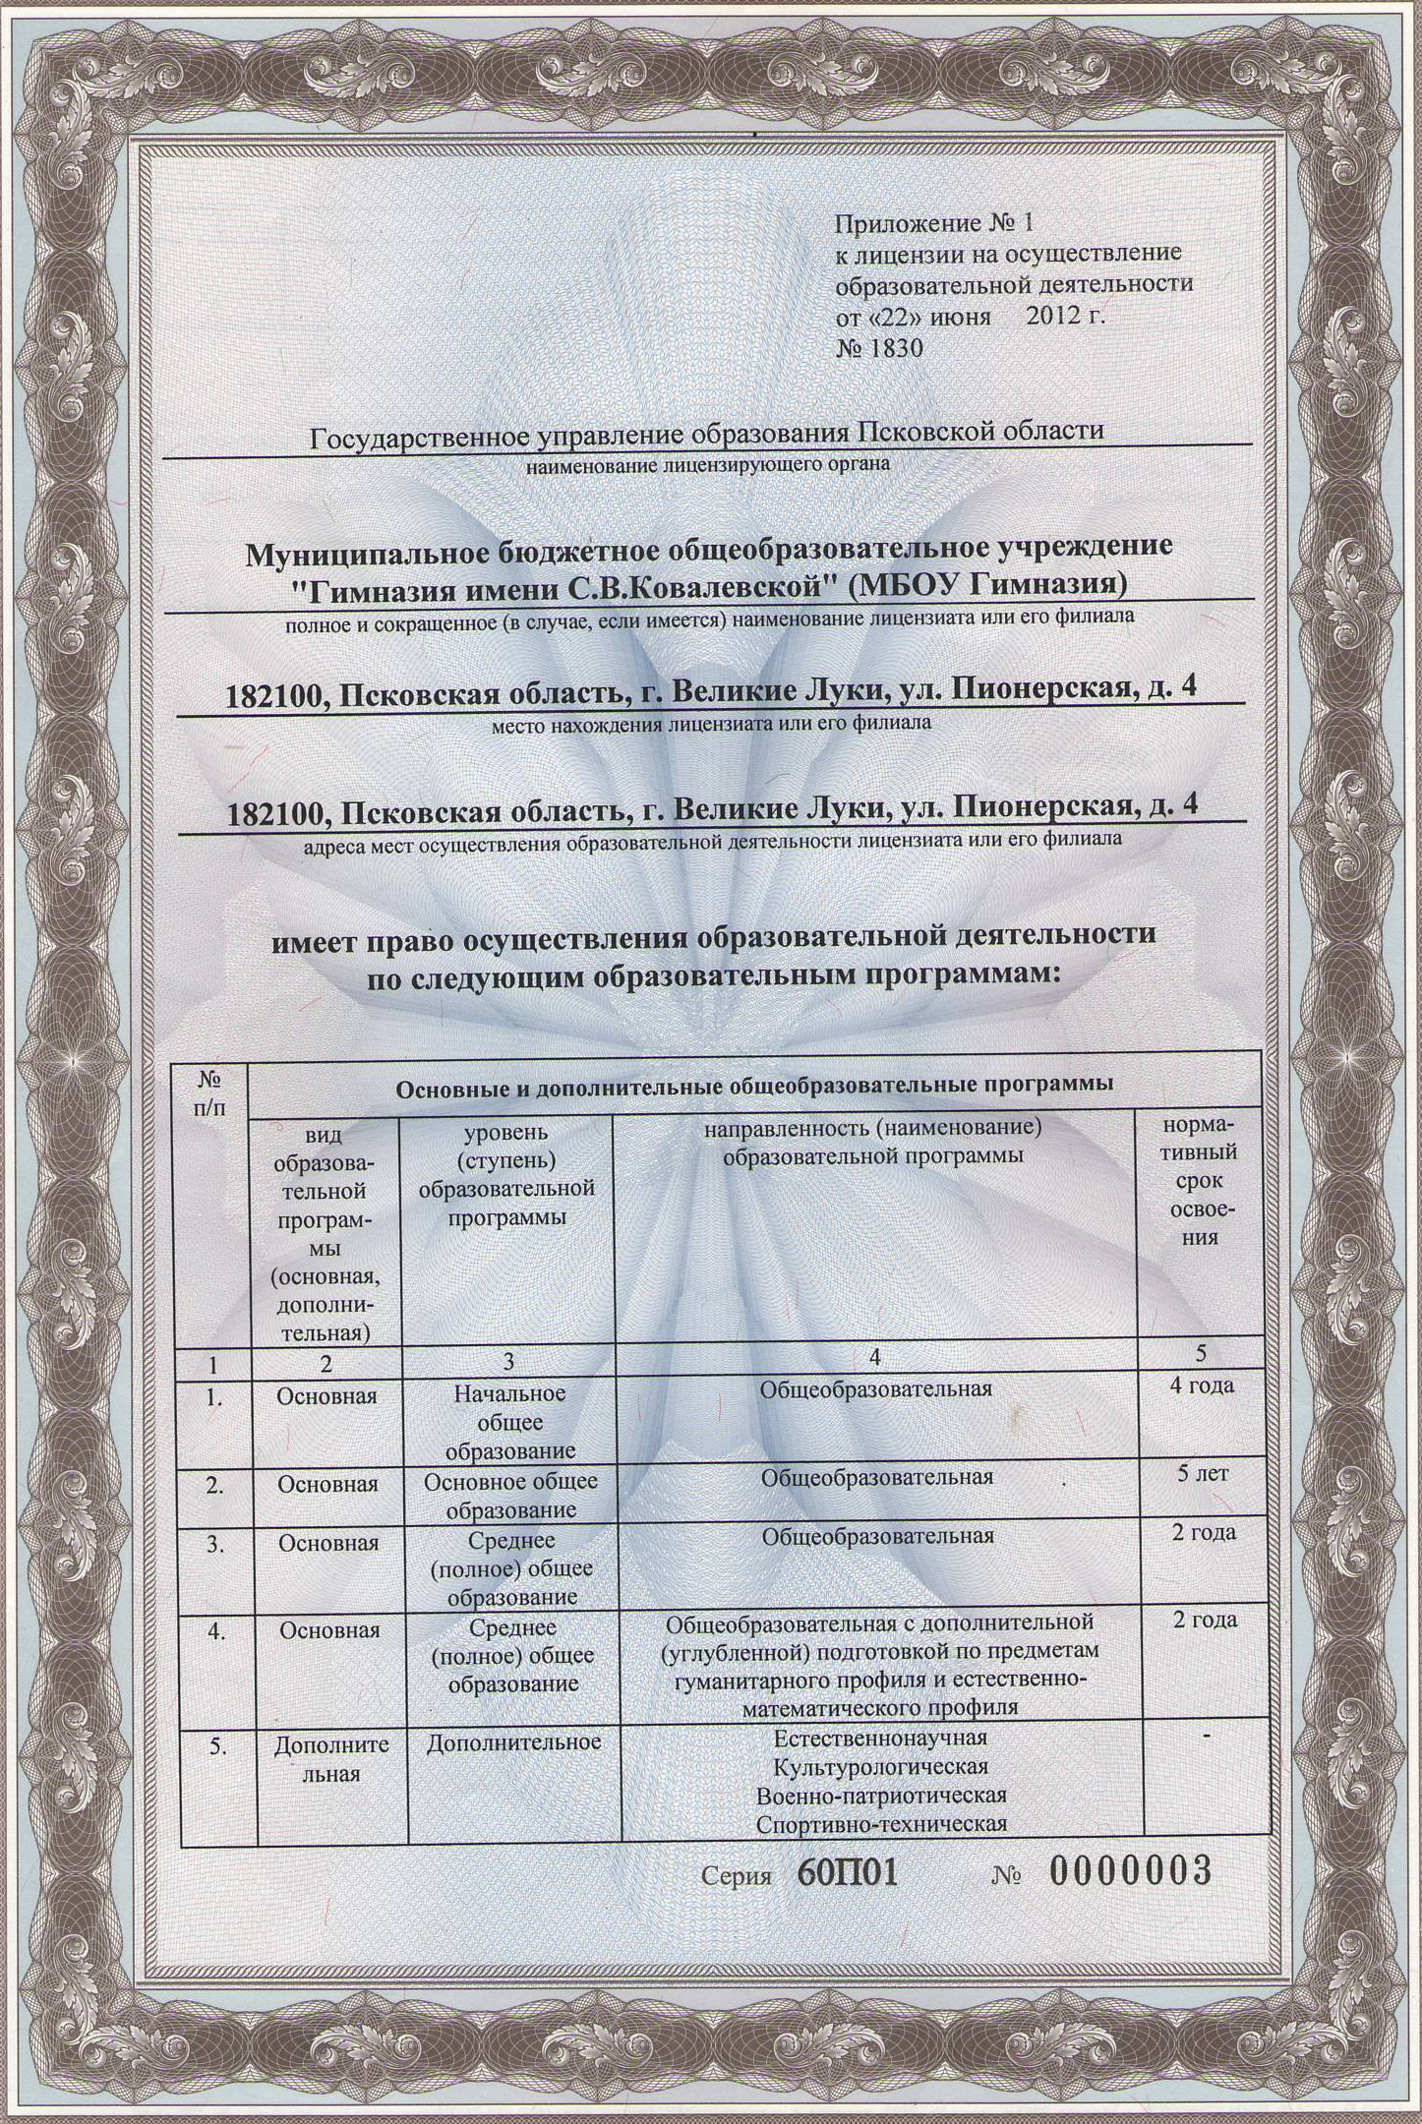 | 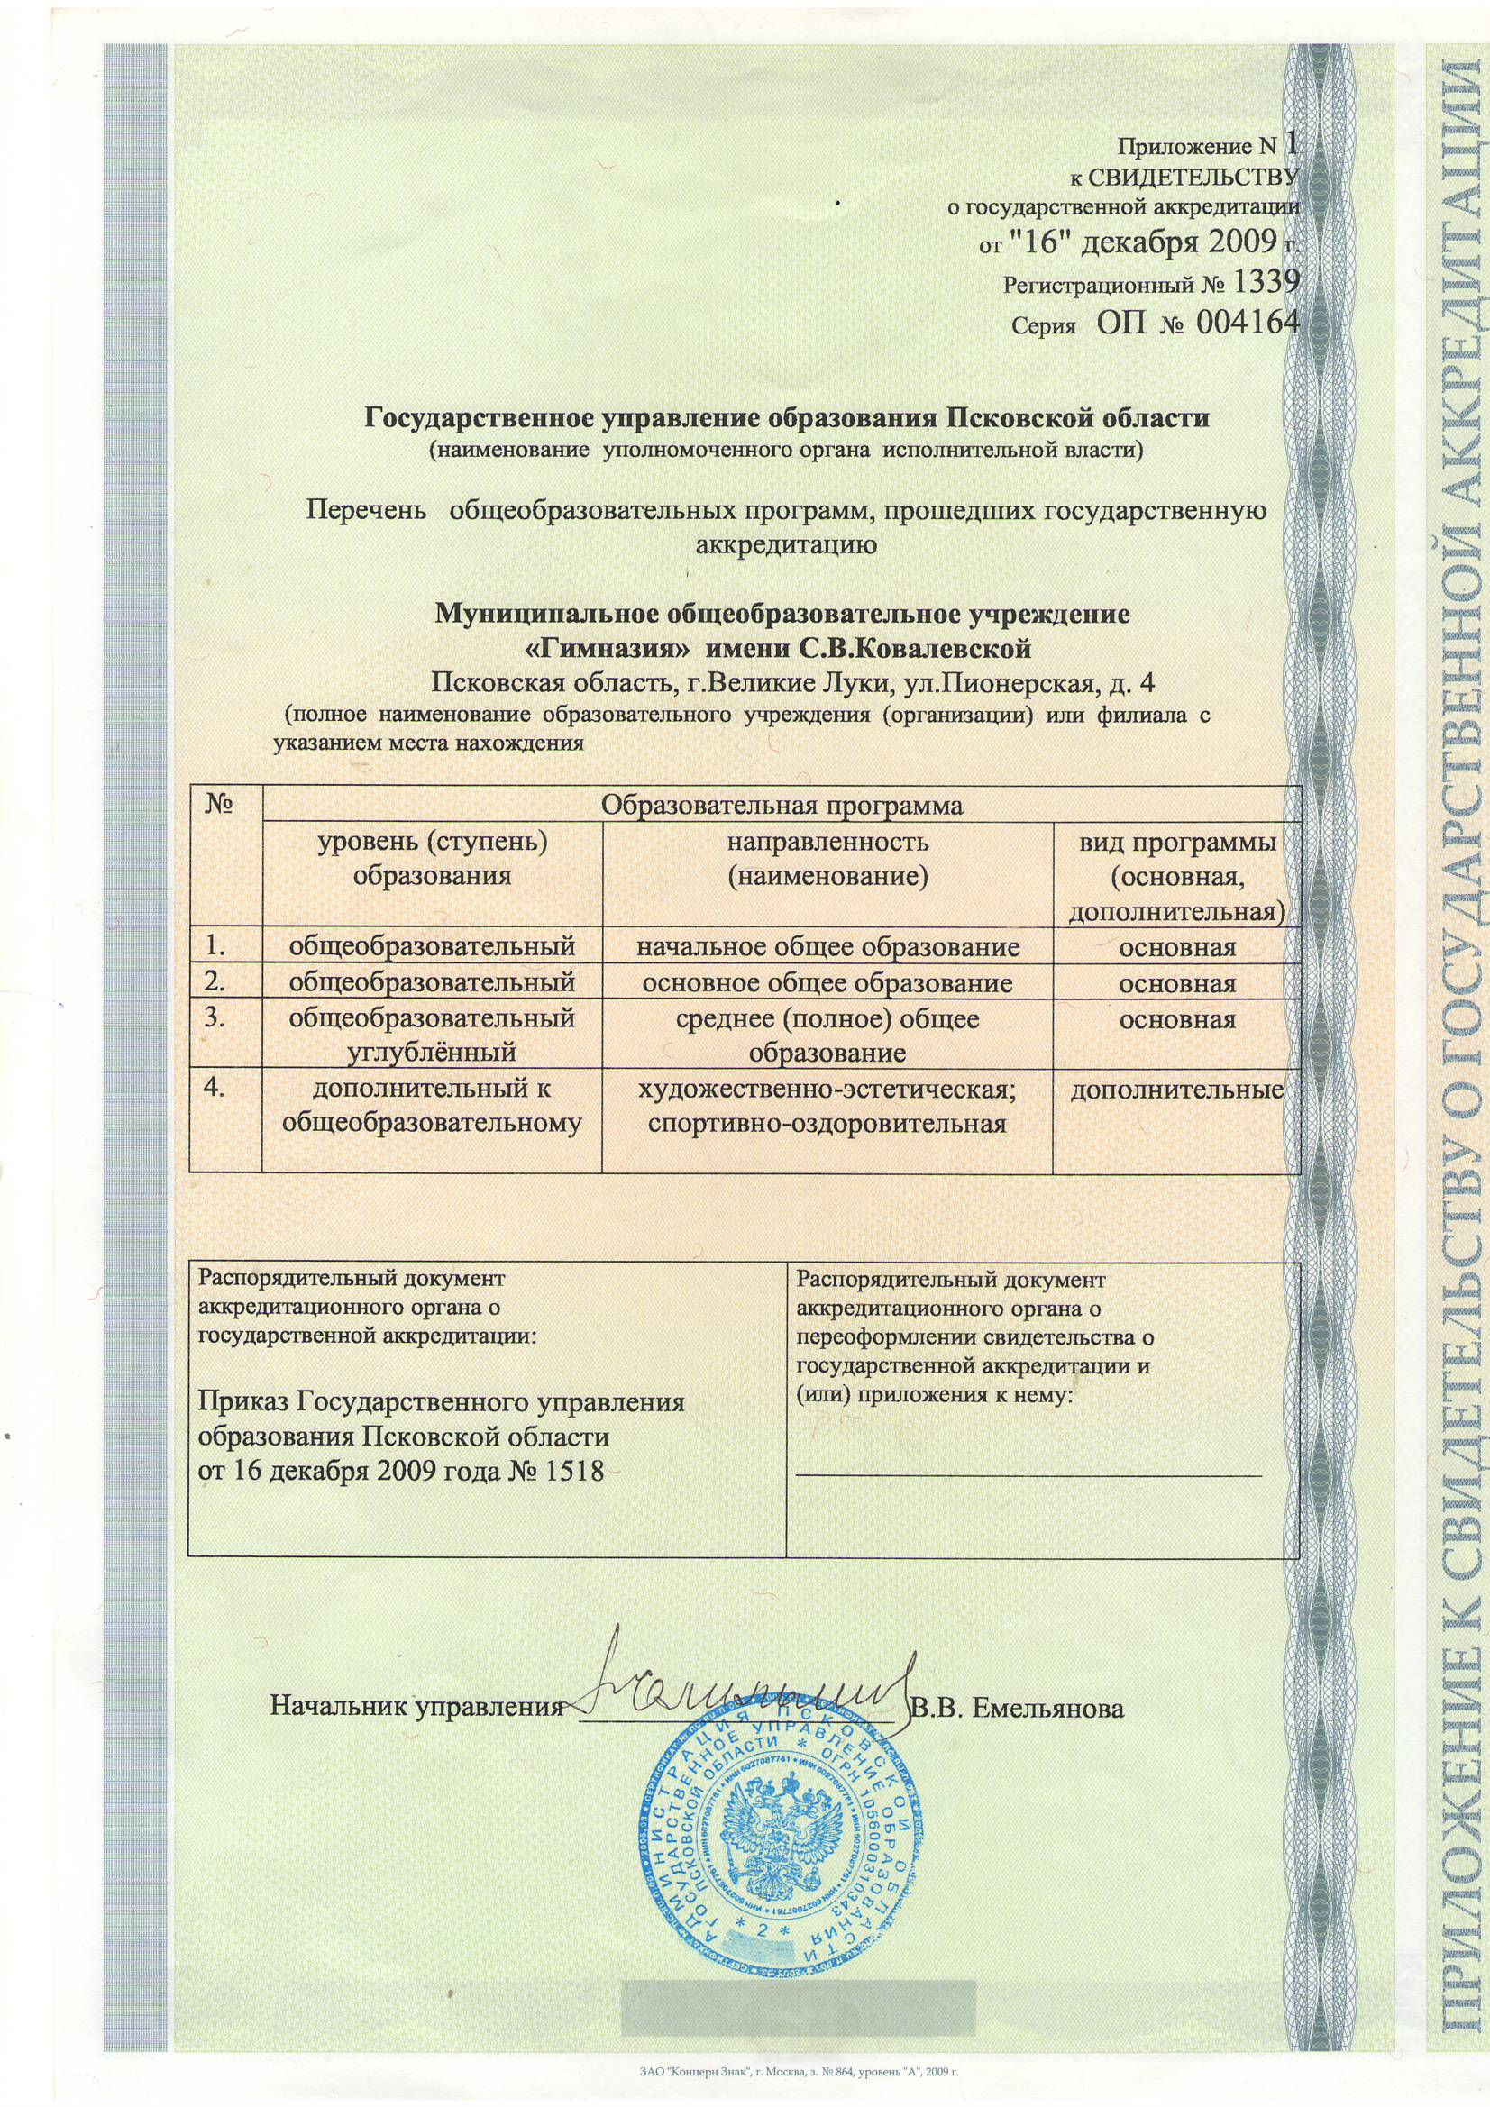  Свидетельство о государственной аккредитации  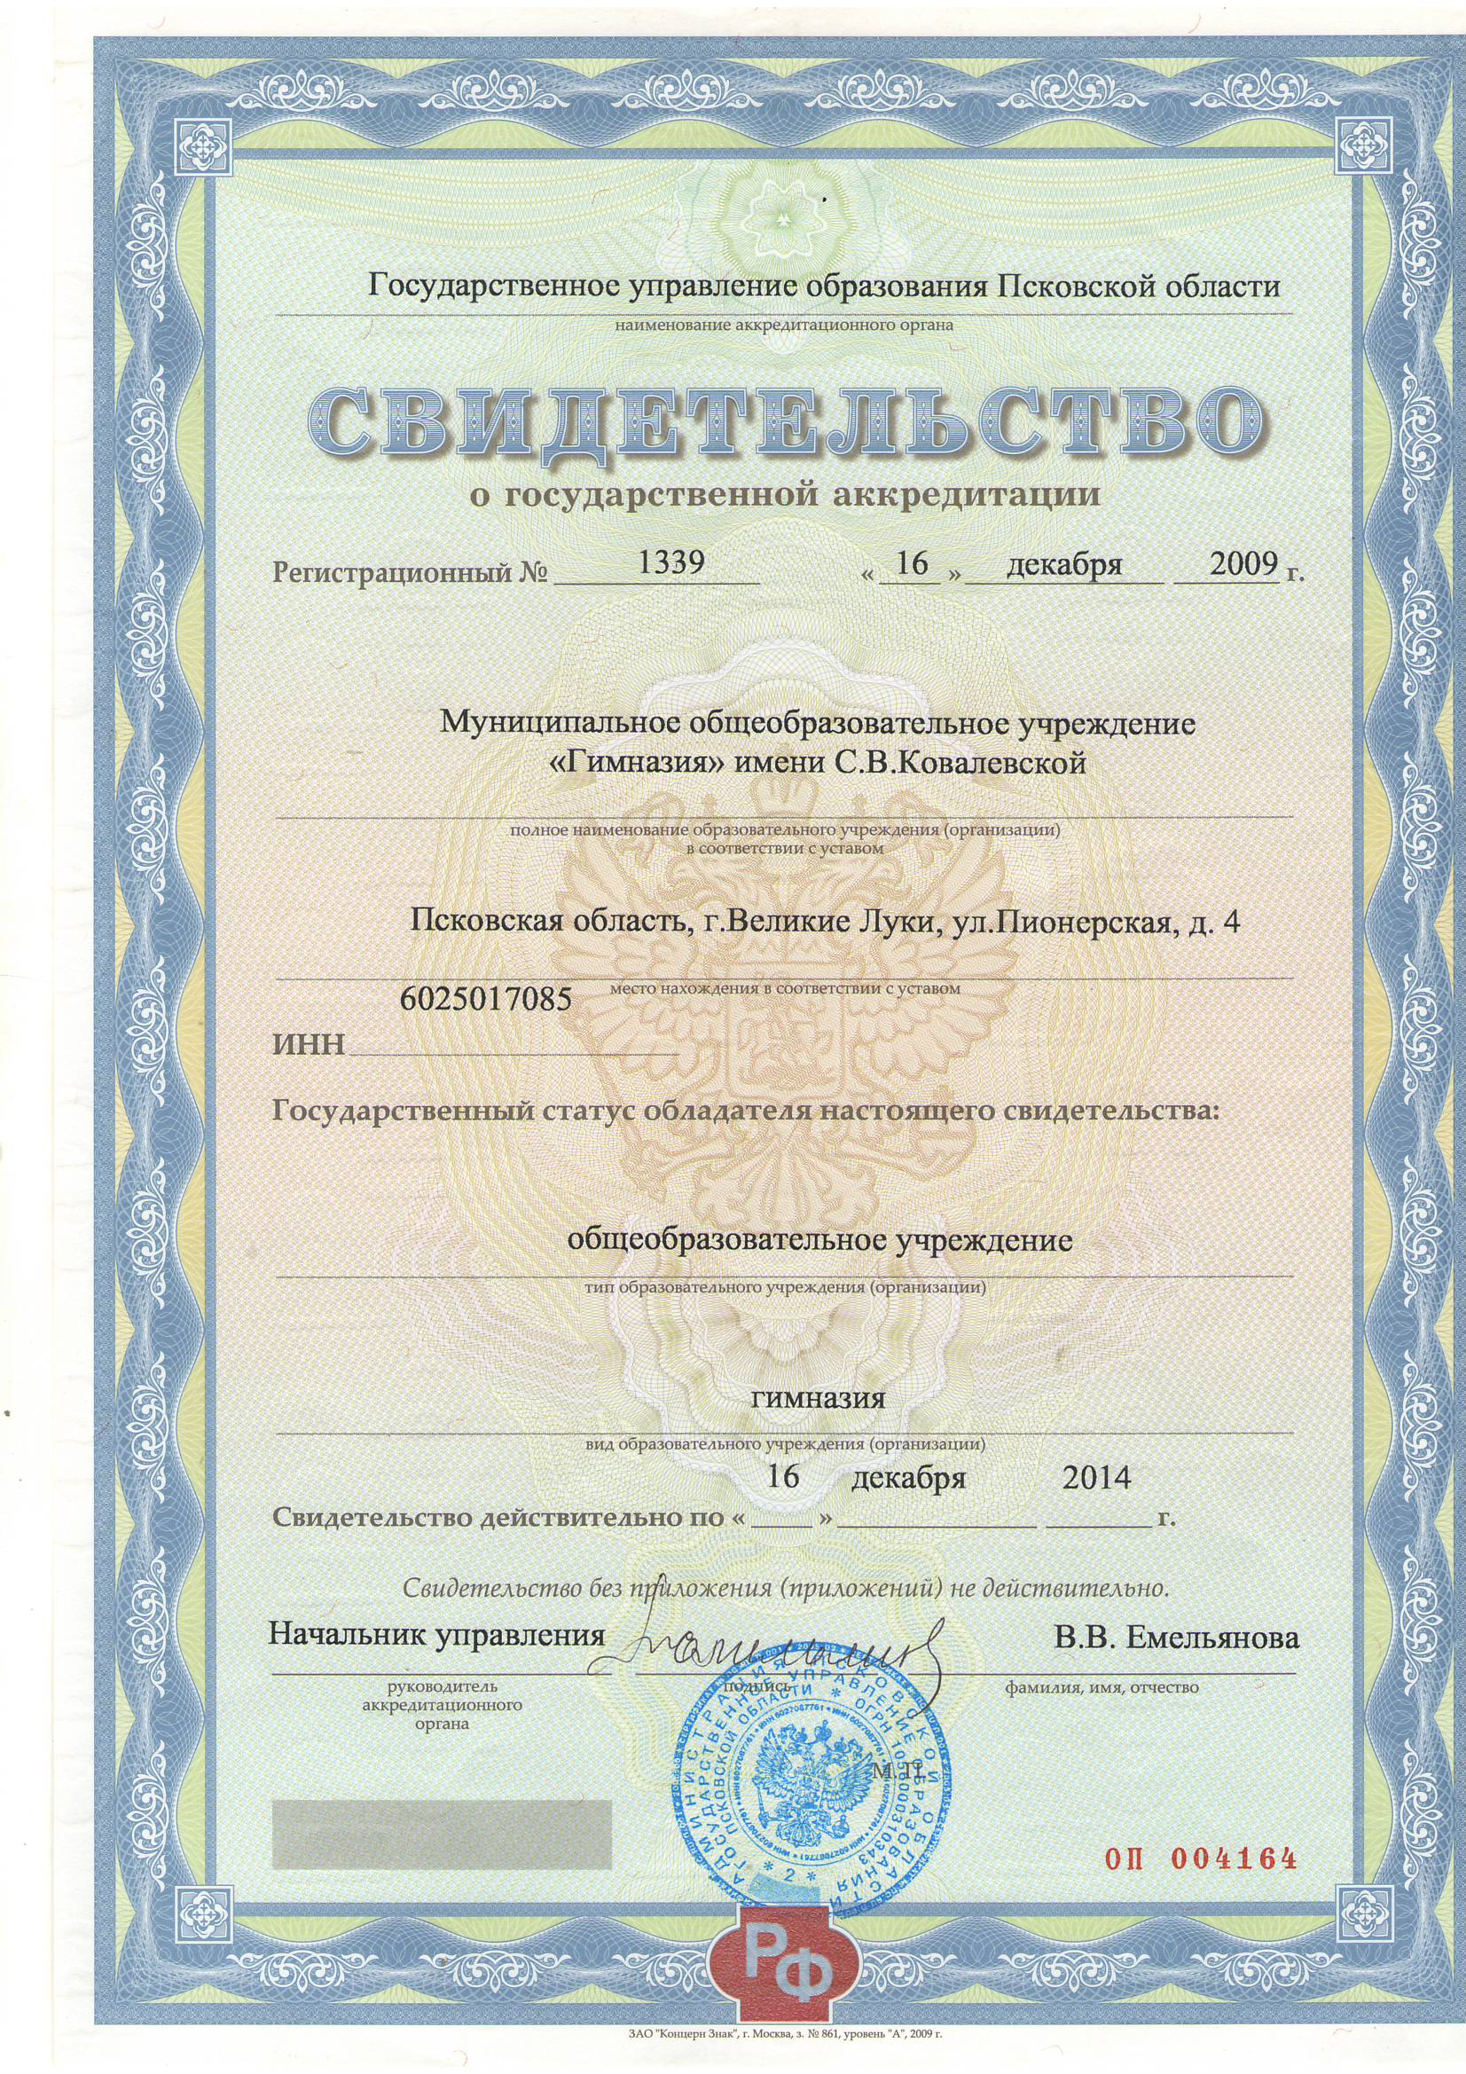
Формы государственно-общественного управления | Совет гимназии, Общешкольный родительский комитет

Ведущая идея гимназии – это идея гармонизации интересов растущего ребёнка и развивающей системы гимназии. Средством её осуществления является образовательная система трёхуровневой подготовки.
Цели и задачи образования:
Цели:
· обеспечение прав ребенка на качественное образование;
· построение образовательной практики с учетом региональной социокультурных тенденций, воспитание детей в духе уважения к своей школе, городу, России;
· формирование личности с разносторонним гибким интеллектом, навыками исследовательской работы, готовую к освоению образовательных программ и выбору профессии;
· содействие повышению роли семьи в воспитании детей;
· формирование культуры здорового образа жизни.
Задачи работы школы:
1) совершенствование педагогического мастерства через систематическое использование инновационных технологий с целью дальнейшего развития творческих способностей обучающихся;
2) повышение качества образования и познавательной активности обучающихся;
3) организация более активной творческой и исследовательской деятельности учителя и ученика;
4) выстраивание целостной системы работы с одаренными детьми;
5) повышение качества взаимодействия семьи и школы.
Программа развития МБОУ «Гимназия имени С.В. Ковалевской»
Программа развития МБОУ «Гимназия имени С.В. Ковалевской», рассчитанная на период с 2007 по 2015 год, является организационной основой деятельности школы и определяет стратегию и тактику развития общеобразовательного учреждения.

